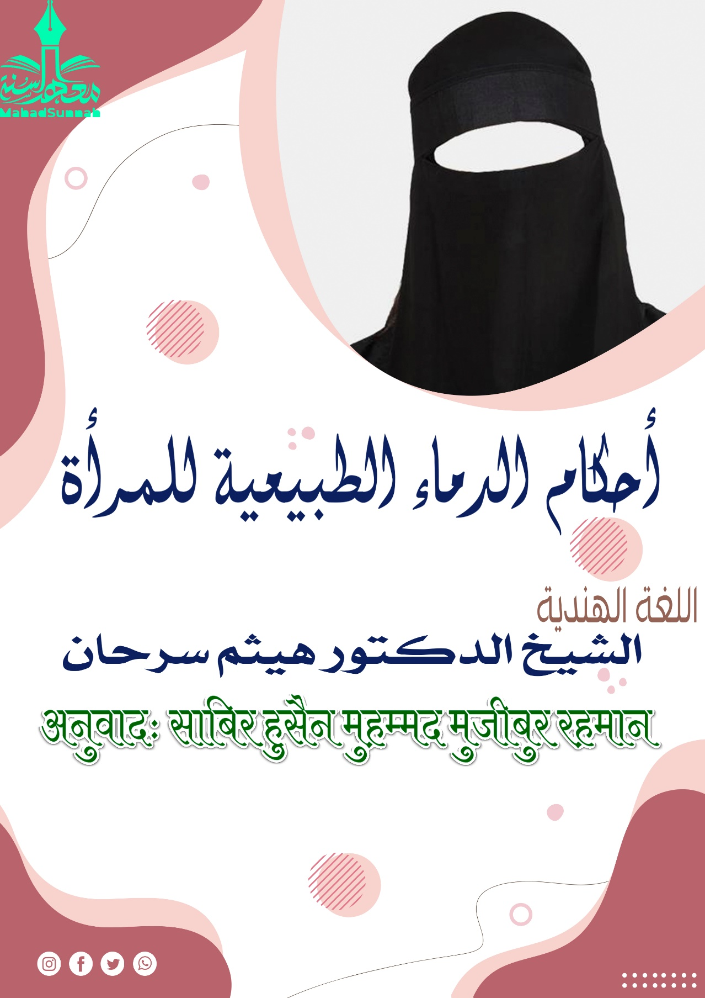
भ्रमित करने वाले प्रश्न जो महिलाएं प्रायः उन को आने वाले रक्त के विषय में पूछती हैं, कि क्या वह इस के कारण नमाज़ छोड़ दें, अथवा स्नान कर के नमाज़ पढ़ें ?

उन्हीं में से एक ह़ैज़ अर्थात मासिक धर्म है। यह एक प्राकृतिक एवं सामान्य रक्त है। जो गर्भाशय के अत्यंत भीतरी भाग से निश्चित समय में निकलती है।
अल्लाह तआला ने इसे शिशु के भोजन हेतु उत्पन्न किया है, जब भी कोई महिला अपने गर्भ से खून बहते हुए देखे, तो यह मासिक धर्म होता है, इसके आरंभ या अंत के लिए कोई निश्चित उम्र की सीमा नहीं है।
न ही इस की न्यूनतम एवं अधिकतम हद की कोई सीमा है, बल्कि महिला एक निरंतर आदत के तौर पर जो देखती है वही मासिक धर्म है।
तथा सामान्यतः ऐसा होता है कि महिलाएं को छः या सात दिन तक माहवारी आती है।
माहवारी समाप्त होने एवं त़ुह्र अर्थात पवित्रता आने को “क़स़्स़ा बैज़ाअ” निकलने के द्वारा जाना जाता है, यह एक प्रकार का सफेद तरल पदार्थ होता है जो मासिक धर्म बंद होने पर प्रकट होता है।
किंतु जिस महिला को स्वाभातः यह द्रव्य नहीं निकलता है तो उस की पाकी व पवित्रता उस समय मानी जायेगी जब रक्त पूर्णरूपेण समाप्त हो जाये।
हैज़ अर्थात माहवारी वाली महिला रोज़ा एवं नमाज़ को छोड़ देगी, तथा बाद में रोज़ा की क़ज़ा करेगी अर्थात मासिक धर्म से पवित्र होने के पश्चात इसको अदा करेगी जब्कि नमाज़ की क़ज़ा नहीं करेगी।
निश्चित समय के अतिरिक्त रोग एवं विकार के कारण रग से गर्भाश्य के निचले भाग से निकलने वाला रक्त “इस्तिह़ाज़ा अर्थात अत्यार्तव अर्थात मेनोरेजिया” कहलाता है।
इस्तिह़ाज़ा एवं हैज़ के मध्य अंतर इस प्रकार से होगा कि ह़ैज़ अर्थात माहावारी वाला रक्त काला गाढ़ा एवं दुर्गंध वाला होता है तथा निकलने के पश्चात जमता नहीं है।
जब्कि इस्तिह़ाज़ा वाला रक्त लाल पतला एवं गंधहीन होता है, तथा निकलने के पश्चात जम जाता है।
गर्भाशय से जो कुछ भी निकलता है मूल रूप से वह माहवारी ही होता है, यहाँ तक कि यह प्रमाणित हो जाये कि यह इस्तिह़ाज़ा है। क्योंकि हैज़ अर्थात माहवारी ही प्राकृतिक एवं असली ख़ून है।
तथा इस्तिह़ाज़ा का रक्त रोग के समान है, तथा मानव मूल रूप से निरोग होता है।
इस्तिह़ाज़ा अर्थात अत्यार्तव वाली महिला रोज़ा रखेगी, नमाज़ पढ़ेगी तथा समय होने पर प्रत्येक नमाज़ के लिए वुज़ू करेगी।
यदि वह चाहे तो ज़ुह्र एवं अस़्र को एक साथ इकट्ठा कर के किसी एक नमाज़ के समय में पढ़ सकती है, इसी प्रकार से मग़रिब एवं इशा के मध्य भी कर सकती है, और यह उस की आसानी के लिए है।
किंतु अपनी आदतानुसार मासिक धर्म वाले दिनों में नमाज़ एवं रोज़ा को छोड़ देगी।
इस्तिह़ाज़ा वाली महिला का ह़ैज़ के साथ तीन हालत होती हैः
- इस्तिह़ाज़ा के पूर्व उसे हैज़ की आदत रही हो, तो वह अपनी ह़ैज़ वाली आदत के दिनों में बैठी रहेगी तत्पश्चात स्नान कर के नमाज़ पढ़ेगी।
- उसे इस के पूर्व मासिक धर्म की आदत न रही हो, किंतु वह गुणों के आधार पर हैज़ एवं इस्तिह़ाज़ा (अर्थात माहवारी एवं अत्यार्तव) के मध्य अंतर कर सकती हो, तो जब वह माहवारी के लक्षणों वाला रक्त देखे तो उन दिनों में बैठी रही, फिर वह स्नान करे और नमाज़ पढ़े।
- न तो इस के पूर्व उस की ह़ैज़ की आदत रही हो एवं न ही गुणों के आधार पर वह अंतर कर सकती हो।
तो वह माहवारी आने के जो सामान्य दिन हैं उन को माहवारी के दिन मान लेगी, अर्थात प्रत्येक महीना के छः या सात दिन।
प्रसव के कारण गर्भाशय से निकलने वाले रक्त को निफ़ास कहा जाता है, इस के न्यूनतम एवं अधिकतम दिन की कोई सीमा नहीं है, परंतु सामान्यतः यह चालीस दिनों तक रहता है।
उम्मे सलामा रज़ियल्लाहु अन्हा कहती हैं कि प्रसवोत्तर वाली महिलाएं नबी सल्लल्लाहु अलैहि व सल्लम के युग में चालीस दिन तक बैठी रहती थीं।
महिला को शरीअत के इन प्रावधानों को जानने के लिए उत्सुक होना चाहिए, तथा अपनी नमाज़ एवं इबादतों के विषय में सतर्क रहना चाहिए। ताकि वह अपने रब की प्रसन्नता एवं सदैव के स्वर्ग में उसके पुण्य को पा सके।

